Урок геометрии "Угол между плоскостями"

Тип урока: урок изучения нового материала и первичного закрепления знаний.
Оборудование: компьютер, мультимедийный проектор, карточки, чертежи.
Задачи урока:
- Обучающая - повторить определение угла между прямой и плоскостью, признак перпендикулярности прямой и плоскости, теорему о трёх перпендикулярах , ввести определение угла между плоскостями, доказать, что угол между плоскостями не зависит от выбора точки на прямой пересечения плоскостей.
- Воспитательная – следить за чёткостью, аккуратностью, правильным выполнением чертежей, видеть связь между различными прямыми, плоскостями, воспитывать внимание, трудолюбие.
- Развивающая – развивать логическое мышление, уметь выделять главное, делать выводы, обобщать, развивать монологическую речь.
План урока
- Организационный момент.
- Проверка домашнего задания и устные упражнения ( подготовка учащихся к восприятию нового материала.
- Изучение нового материала.
- Решение задач - первичное закрепление материала.
- Решение задач с оформлением решения учителем у доски
- Запись домашнего задания.
- Проведение самостоятельной работы с проверкой в классе.
- Подведение итогов, выставление оценок.
Содержание урока
- Организационный момент.
- а) Устные упражнения.
- К плоскости прямоугольника через точку пересечения его диагоналей проведён перпендикуляр ОК. Ответить на следующие вопросы:
- Назвать угол между прямой KB и плоскостью прямоугольника;
- Назвать угол между прямой КМ и плоскостью прямоугольника, где- середина стороны ВС;
- Чему равен угол между прямыми КМ и CB?
- Чему равен угол между плоскостью КОМ и прямой CB?
(При ответе на первые два вопроса повторяется определение между прямой и плоскостью, при ответе на третий вопрос учащимся необходимо применить теорему о трёх перпендикулярах, при ответе на четвёртый вопрос повторяется признак перпендикулярности прямой и плоскости).
Рассмотрим ответы на поставленные вопросы:
(См. рисунок №2.)
Решение задачи подготовлено в виде слайда.
1. Угол между прямой KB и плоскостью (АВС)- это угол КВО, т.к. ( по определению)угол между прямой и плоскостью- это угол между этой прямой и её проекцией на плоскость. KO - перпендикуляр, OB - проекция наклонной КВ на плоскость АВС. (При ответе на вопрос следует требовать от учащихся чёткого применения алгоритма нахождения угла между прямой и плоскостью.)
2. 1) М- это точка пересечения прямой КМ с плоскостью (АВС), т.е.
(АВС) ∩ КМ = М.
2) КО ┴ (АВС); (АВС) ∩ КО = О,
3) Соединяем точку О с точкой М, имеем ОМ- проекция КМ на плоскость (АВС), значит угол между прямой КМ и плоскостью (АВС) есть угол КМО.
3. KO - перпендикуляр, KM- наклонная, OM - проекция. Прямая CB проходит через основание наклонной и лежит в плоскости АВС, CB ┴ ОМ, т.е. CB перпендикулярна проекции ОМ, значит по теореме о трёх перпендикулярах CB ┴ КМ, значит угол между прямой CB и КМ прямой.
4. Воспользуемся признаком перпендикулярности прямой и плоскости:
CB ∩ (КОМ) = М; прямые ОМ и КМ проходят через точку пересечения прямой СВ и (КОМ); ОМ ┴ СВ; КМ ┴ СВ, значит по теореме СВ ‌┴‌ (КОМ), следовательно угол между прямой СВ и плоскостью (КОМ) –прямой.
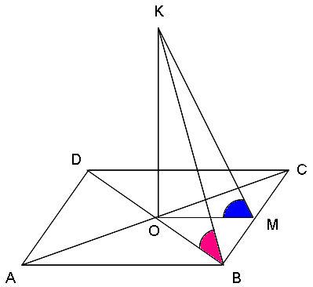
Рисунок №1
2. б) Проверка домашнего задания.
Через гипотенузу AB прямоугольного треугольника АВС проведена плоскость β. Высота СД данного треугольника образует с плоскостью β угол 60° . Найти площадь АСВ, где СС┴ β, если АС = 5, АВ =12.(См. рисунок №2.)
Решение задачи подготовлено в виде слайда.
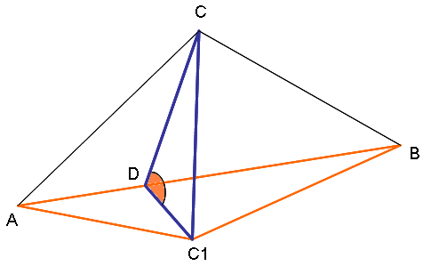
Рисунок №2

Дано:
∆ АВС, угол АВС= 90°
CD ┴ AB
CC1 ┴ β
АС=5, AB=12
угол между прямой СD и плоскостью равен 60°
Найти: S ∆ ABC1 .
Решение:
- Отметим на чертеже угол между прямой СD и плоскостью β. СD ∩ β=D; СС1┴ β (по условию), значит DC1- проекция наклонной CD на плоскость β, значит по определению угла между прямой и плоскостью, угол CDC1- угол между прямой СD и плоскостью β; угол CDC1 =60° (по условию)
- Рассмотрим треугольник АС1В. Докажем, что С1- высота ∆ АС1В, т.е. С1D┴ АВ.
СD ┴ AB ( по условию), AB проходит через основание наклонной СD, значит по теореме обратной теореме о трёх перпендикулярах получаем, AB ┴ DС1, следовательно С1D- высота ∆ АС1В.
- (При проверке домашнего задания следует особое внимание уделить стереометрической части задачи, вычислительную часть, которая теперь уже не вызывает особых затруднений, можно выписать на доске или подготовить в виде слайда без особых объяснений.)
Переход от этапа №2 к этапу №3
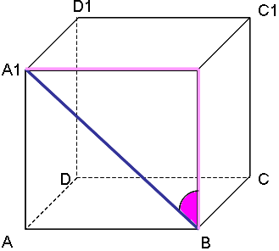
Рисунок №3.
На примере нахождения угла между прямой А1В и плоскостью ВВ1с повторяем чётко алгоритм нахождения угла между прямой и плоскостью. Воспользуемся этой идеей для определения угла между данными плоскостями.
- Изучение нового материала.
Пусть данные плоскости пересекаются. (См. рисунок №4)
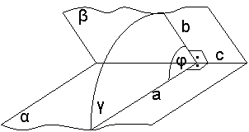
Рисунок №4.
Проведём третью плоскость, перпендикулярную линии пересечения плоскостей. Плоскость пресекает данные плоскости по двум прямым. Так вот:
«угол между этими прямыми называется углом между данными плоскостями».
- Как провести третью плоскость, перпендикулярную линии пересечения? Исходной теоремой, на которую мы будем опираться - это признак перпендикулярности прямой и плоскости.
Итак, алгоритм нахождения угла между плоскостями:
- Находим линию пересечения плоскостей.
- Через точку на линии пересечения в каждой плоскости проводим прямые, перпендикулярные линии пересечения. Они однозначно задают секущую плоскость, которая по признаку перпендикулярности прямой и плоскости будет перпендикулярна линии пересечения.
- Угол между прямыми а и в - есть угол между плоскостями.
4. Первичное закрепление материала.
(Задание предлагается в виде слайда)
Дан куб АВСDА1B1C1D1. Вычислить угол между плоскостями:
1) АDD1и АВС;
2) А1ВС и АВС.
Учащиеся проговаривают алгоритм и называют угол.
5. Решение задачи с оформлением.
Задача. Через вершину острого угла прямоугольного треугольника АВС проведён перпендикуляр АD к его плоскости. Угол АВС=30°. Вычислить угол между плоскостями BAD и CAD
Решение:
1. ∆АВС, угол C = 90°,угол АВС = 30°, значит угол САВ = 60°
2. (BAD) ∩ (CAD) = DA. По условию DA ┴ (АВС), АС ┴ DA и ВА ┴ DА (DВА) ∩ (АВС) = AB; (DАС) ∩ (АВС) = АС, значит по определению угла между плоскостями угол ВАС искомый и угол ВАС = 30°.
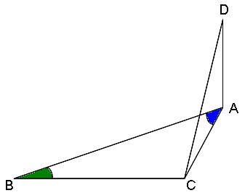
6. Запись домашнего задания.
7. Самостоятельная работа.
Вариант №1.
Сторона AB квадрата АВСD лежит в плоскости а. DD1перпендикулярна плоскости α. Угол между плоскостью квадрата и плоскостью α равен φ . Выполнить чертёж, отметить угол между плоскостью квадрата и плоскостью α и обосновать, что отмеченный угол, есть угол между указанными плоскостями.
Вариант №2.
Через катет МР прямоугольного треугольника МРК проведена плоскость а. Угол между плоскостью треугольника и плоскостью α равен φ. Из вершины K на плоскость α опущен перпендикуляр КВ. Выполнить чертёж, отметить угол φ и обосновать, что отмеченный угол, есть угол между указанными плоскостями.
8. Подведение итога урока.

